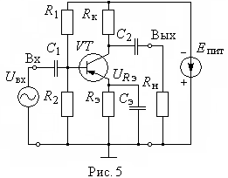
1 Задание: объяснить принцип работы каскадного усилителя на биполярном транзисторе с общим эмиттером
2 Задание: назначение каждого элемента в каскадном усилителе (для чего он нужен; что будет, если его убрать и т. д.)

